Afin de renouveler le stock de livres mis à disposition des familles dans le cadre des rencontres de la Bibliothèque des familles, nous sommes à la recherche d’ouvrages de la littérature Jeunesse pour des enfants âgés entre 3 et 10 ans (contes, récits, livres d’éveil et éducatifs, …) qui se présentent sous forme d’histoires à partager.
Si vous disposez de tels livres pour enfants dont vous n’avez plus l’usage, vous pouvez les déposer à l’intention de la Bibliothèque des familles de la Maison Nicodème, aux permanences d’accueil paroissial :
les mercredi et samedi matins entre 10 heures et midi
au 9 rue Diderot à Lens.
En vous remerciant pour l’accueil que vous réserverez à cet appel,
L’équipe d’animation des rencontres
Pour information :
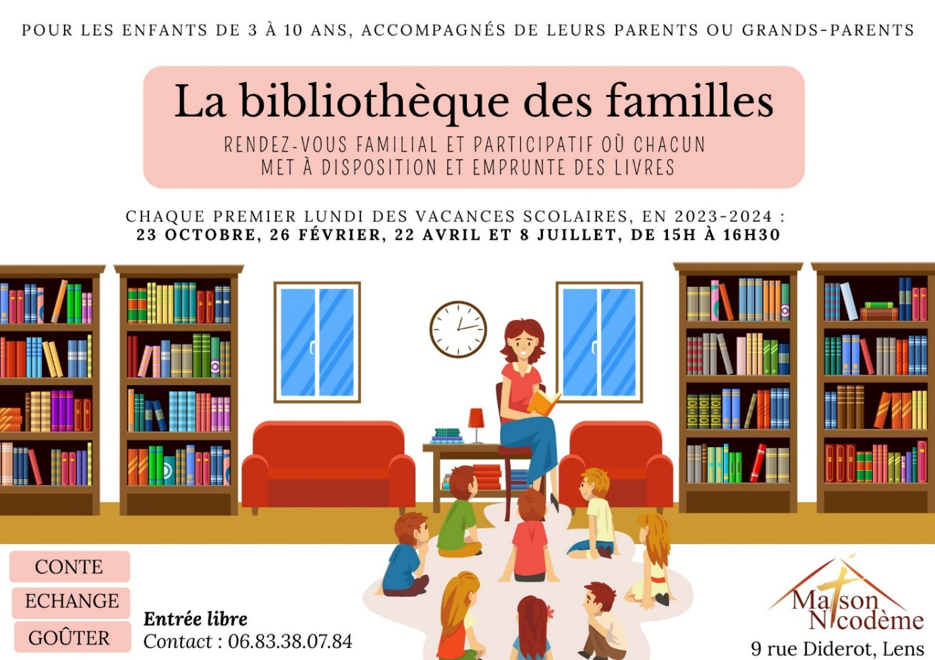
Prochaine rencontre de la Bibliothèque des familles, lundi 8 juillet à 15 heures à la Maison Nicodème (entrée 9 rue Diderot à Lens).

